Конспект занятия в подготовительной группе
по основам безопасности жизнедеятельности
«Если ты остался дома один»
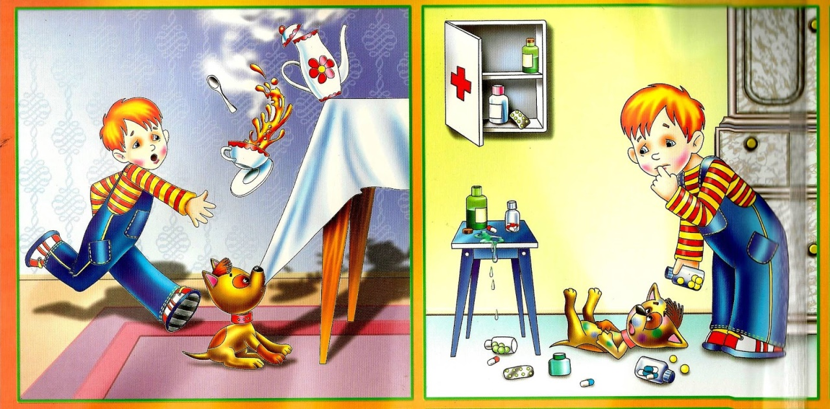
Воспитать у детей чувство самосохранения и формирование навыков осознанного безопасного поведения.

Ход занятия.
Воспитатель: Ребята, послушайте стихотворение.
Много правил есть на свете,
Их должны запомнить дети!
В спички лучше не играть!
Дверь чужим не открывать!
Осторожность в гололед
От ушибов сбережет!
Для чего в саду забор,
На дороге светофор?
И, чтоб не было беды
Не шалите у воды!
Не бери без спросу нож!
И запомни, где живешь!
Про пожар, что нужно знать
И кого на помощь звать?
Ноль один, ноль два, ноль три
Ты запомни! И звони!
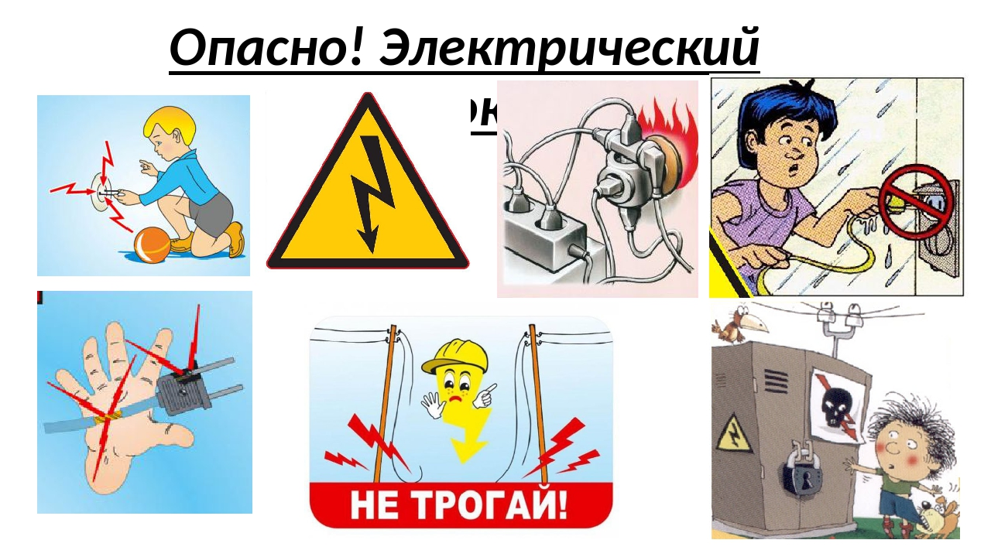

Воспитатель: Как вы думаете, о чем мы сегодня будем говорить? (Ответы детей)
Воспитатель: Вы уже не малыши, скоро пойдете в школу, вам иногда придётся оставаться дома одним. Когда вы остаётесь одни дома, вас окружают предметы домашнего быта и они могут являться источником опасности. Давайте отгадаем про них загадки.
1. По тропинкам я бегу,
Без тропинки не могу.
Где меня, ребята, нет,
Не зажжется в доме свет. (Электрический ток)
2. Четыре солнца у бабушки на кухне,
Четыре солнца горели и потухли.
Готовы щи, компот, блины -
До завтра солнца не нужны. (Газовая плита)
3. В домике тесном
Много сестер,
Спрятан у каждой
В головке костер. (Спички)
4. То назад, то вперёд
Ходит бродит пароход.
Остановишь - горе!
Продырявит море! (Утюг)
5. Я подмышкой посижу и что делать укажу:
Или уложу в кровать, или разрешу гулять. (Градусник)
6. Много делать мы умеем:
Стричь, кроить и вырезать.
Не играйте с нами, дети:
Можем больно наказать! (Ножницы)
7. Я тонкая и острая.
И уколю так просто я.
За мною – нитка белая.
Лишь с нею дело сделаю. (Иголка)
8. Длинный носик, круглый бок.
В нём — горячий кипяток.
Он шипит, кипит,
Всем чай пить велит. (Чайник)
9. У меня есть лезвие – острое железное,
Обращайтесь осторожно ведь порезаться мной можно (Нож)
Воспитатель: Молодцы! Всё правильно разгадали. Сегодня мы с вами поговорим об элементарных правилах, которые следует соблюдать, если остался дома один.
Воспитатель: Итак, представим, что мы в квартире одни. Чем бы нам с вами поиграть? Может спичками? (Ответы детей)
Воспитатель: Почему нельзя? Что будет? (Ответы детей - пожар.)
Воспитатель: А из-за чего ещё может быть пожар? Куда же нужно звонить при пожаре? Конечно, в пожарную службу 101 или 01. Что же нужно сообщить по телефону, когда вызываешь пожарных? (Имя фамилию, адрес, объект возгорания дом или квартира).
Воспитатель: Кто хочет попробовать позвонить в пожарную? (Вы увидели огонь в соседнем доме. Обыграть ситуацию). Ребенку предлагается телефонный аппарат, он должен правильно набрать номер, сообщить о пожаре и назвать свой домашний адрес.
Воспитатель: Вы, просто, молодцы, справились. Ребята, а теперь представьте ситуацию: вы занимаетесь своим делом, вдруг неожиданно звонок в дверь, ваши действия? (Ответы детей)
Воспитатель: Дети! Скажите, можно ли открывать дверь, не спросив, «Кто это?» и не посмотрев в дверной глазок?
Дети: Нет! Нельзя! Надо спрашивать: «Кто?» или «Вам кого?» А лучше посмотреть в дверной глазок посмотреть - свой или чужой.
Воспитатель: Почему нельзя? Объясните, пожалуйста.
Дети: Этот человек может быть преступником, вором. Они могут ограбить квартиру, похитить человека.
Воспитатель: Давайте проверим, умеете ли вы себя вести с незнакомыми людьми?
Если в дверь звонит звонок–
Посмотри сперва в … (ГЛАЗОК)
2. Кто пришел к тебе, узнай
Но чужим не… (ОТКРЫВАЙ,
3. Если нет глазка, тогда
«Кто там?» спрашивай (ВСЕГДА)
4. А не станут отвечать–
Дверь не вздумай (ОТКРЫВАТЬ)
5. Если в дверь начнут ломиться–
То звони скорей в (ПОЛИЦИЮ).
Воспитатель: Молодцы, вы справились. Ребята, а если все-таки кто-то пытается проникнуть в ваш дом? Как вы себя поведете?
Дети: Позвоним в полицию.
Воспитатель: Давайте все вместе вспомним правило «02»
Ребенок : Если кто-то лезет в дом,
Пробивая двери лбом,
Двери держаться едва,
Поскорей звони 102.
Воспитатель: Кто хочет попробовать позвонить в полицию? (В вашу дверь стучит незнакомый мужчина и просит его впустить. Обыграть ситуацию).
Воспитатель: А что за опасность подстерегает нас на этот раз? (Лекарства и бытовая химия). Витамины, капли, таблетки. Как назвать одним словом?
Дети: Лекарства.
Воспитатель: Чем это опасны лекарства, ими же лечатся? (дети отвечают).
Ими можно отравиться.. Ребята, скажите, что надо делать в этом случае?
Дети: Надо дать воды, уложить в постель, вызвать скорую.
Воспитатель: Правильно ребята, надо обязательно вызвать скорую помощь. Какой номер набираем? ( 03 )
Воспитатель: А сейчас, чтобы не болеть сделаем зарядку.
Чтобы горло не болело, мы погладим его смело.
Чтоб не кашлять, не чихать, носик надо растирать.
Лоб мы тоже разотрём, ладошки ставим козырьком.
Вилку пальчиками делай, и массируй ушки смело.
(дети выполняют соответствующие движения)
Воспитатель: Ну, вот размялись, можно продолжать. Порошок, чистящие средства, моющие средства, освежитель воздуха, как их можно назвать короче?
Дети: Бытовая химия.
Воспитатель: Что должны знать дети о бытовой химии? (можно отравиться, попасть в больницу, детям эти вещества брать нельзя).
Воспитатель: Правильно, химикаты - это яд и детям ими пользоваться нельзя.
Воспитатель: Теперь мы знаем, что дома могут произойти разные ситуации. И чтобы ни произошло, мы можем всегда сообщить о случившимся в специальные службы.

